**Membres** : Vulliemin Kevin, Gonin Nicolas‎, Bandelier Matthieu, Burri Bastien

**Encadrants pédagogiques** : Gobron Stéphane, Kolawolé Atchade, Nabil Ouerhani, Bilat Cédric

**Client** : Kolawolé Atchade

**Durée** : 3 mois et demi (du 23.02.2015 au 08.06.2015)

Cahier des charges

Introduction & objectifs

Réaliser une animation permettant la résolution d’un système de m équations à n inconnues (une interprétation graphique est souhaitable)

Fonctionnalités de bases

* Réaliser un programme permettant la visualisation didactique (animation) de la résolution d'un système de n équations linéaires à n inconnues
* Historique des opérations.
  + Possibilité d’accéder aux détails d’une opération
* Options / détails :
  + Entrer le nombre d'équation(s) et le nombre d'inconnue(s) du système d'équations, ou laisser libre.
  + Résolution étape par étape, avec flèche pour passer à la suite, et animations sur les lignes (i, ii, iii, iv, v, etc…)
  + Description de l'opération lors du survol de celle-ci avec la souris.
* Image :

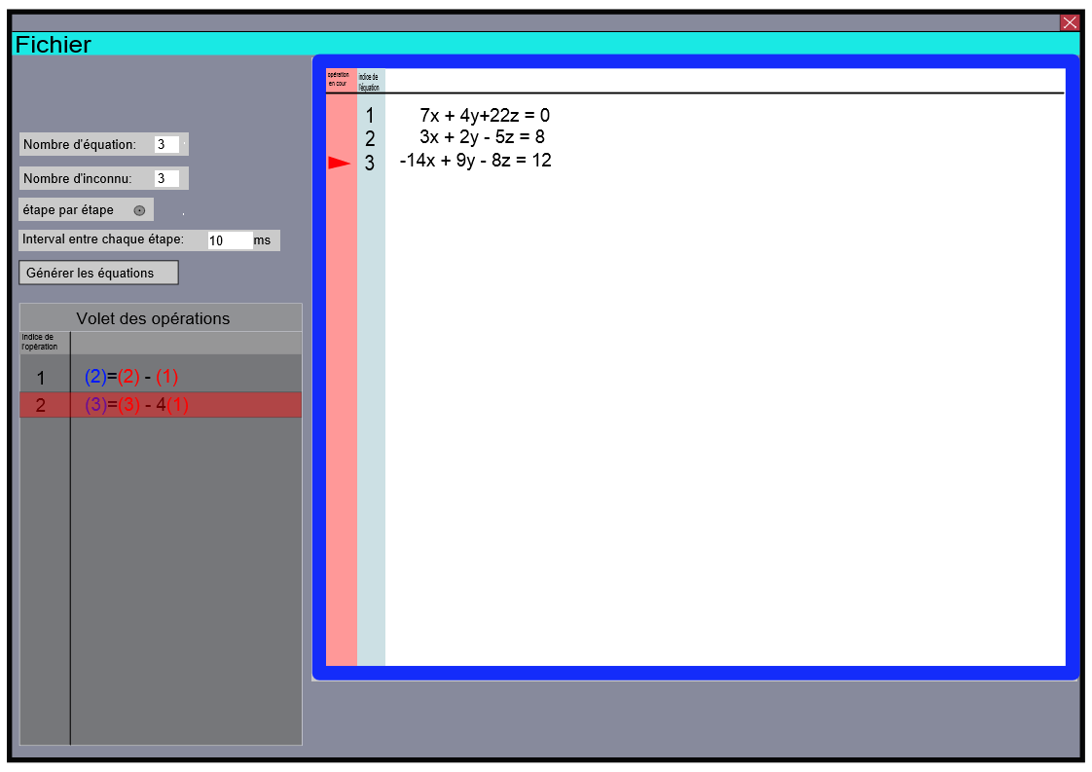

Fonctionnalités secondaires

* Ajouter une visualisation graphique du système lorsque le nombre d'inconnues est inférieur ou égal à 3 (plans, droites, points)
  + Toujours en 3D, quelle que soit le nombre d'inconnues
  + Couleurs pour bien différencier les différentes zones, (par exemple rouge pour les zones d'intersection (solutions du système d'équations))
  + Bouger dans l'espace
* Choix du nom des inconnues
  + - au-dessus de chaque colonne (contrôle qu'il n'y ait pas de doublons)
    - par défaut "x1, x2, …, xn,",
    - si le nombre d'inconnues du système est inférieur ou égal à 3, possibilité de choisir "x, y, z"
* Sauvegarde des fonctions
* Traduction Anglaise

**Répartitions des taches**

* Mattieu Bandelier : Resp Design, Resp Tests
* Bastien Burri : Resp Doc, Développement
* Kevin Vueillmin : Resp Art Design, Design
* Nicolas Gonin : Management, Dév

Contraintes

* Implémentation en Java
* Déploiement sur Windows, MacOS et Linux
* En français

Estimation du budget

Budget calculé en *arcCoins* (₳) – en sachant que le salaire d'un élève ingénieur est de 50 ₳/h .

Charge totale de travail en heures par personne : 100h

Equipe de 4 personnes.

Budget = 4* 100 * 50 = 20'000 ₳

Date et signatures

Le client Pour l’équipe

Le 25.02.2015